Аналитическая справка
о реализации целевой модели наставничества
по форме «работодатель - студент педагогического колледжа»
в БОУ ОО «Мезенский лицей»

В соответствии с п.33 распоряжения Правительства РФ от 31.12.2019 № 3273-р (ред. от 20.08.2021 г.)». Об утверждении основных принципов национальной системы профессионального роста педагогических работников РФ, включая национальную систему учительского роста» о разработке и внедрении системы наставничества педагогических работников в образовательных организациях общего, среднего профессионального, дополнительного образования, распоряжением Министерства просвещения от 25.12.2019 г. 3 р-145 «Об утверждении методологии (целевой модели) наставничества обучающихся для организаций, осуществляющих образовательную деятельность по общеобразовательным, дополнительным общеобразовательным и программам среднего профессионального образования, в том числе с применением лучших практик обмена опытом между обучающимися», в БОУ ОО «Мезенский лицей», внедрена целевая модель наставничества.
В соответствии с методическими рекомендациями Министерства просвещения РФ по внедрению целевой модели наставничества в лицее разработаны нормативно-правовые акты, которые размещены на сайте ОО: http://mezenskii-lic.obr57.ru/nastav
- «Положение о системе наставничества педагогических работников в образовательной организации»,
- Издан приказ об утверждении данного Положения;
- «Программа реализации целевой модели наставничества в «БОУ ОО «Мезенский лицей»»;
- «Дорожная карта (план мероприятий) по реализации Положения о системе наставничества педагогических работников в БОУ ОО «Мезенский лицей».
В лицее был определён куратор по внедрению целевой модели наставничества, создана база наставников и наставляемых.
Одной из формы наставничества в общеобразовательной организации выбрана такая, как «работодатель - студент педагогического колледжа», что обусловлено территориальной близостью БПОУ ОО «Мезенский педагогический колледж». В рамках сотрудничества было заключено соответствующее соглашение между руководителями БОУ ОО «Мезенский лицей» и БПОУ ОО «Мезенский педагогический колледж», заключены договоры с наставниками, определяющие систему оплаты их труда, подписаны акты приёмки выполненных работ по каждому виду деятельности наставников.

Основная цель работы: получение студентом актуализированного профессионального опыта и развитие личностных качеств, необходимых для осознанного целеполагания, самоопределения и самореализации.
Для реализации данной цели были определены следующие задачи:
- помощь в раскрытии и оценке личного и профессионального потенциала наставляемого;
- повышение осознанности в вопросах выбора профессии, самоопределения, личностного развития;
- повышение уровня профессиональной подготовки студента, ускорение процесса освоения основных навыков профессии;
- содействие выработке навыков профессионального поведения, соответствующего профессионально - этическим стандартам и правилам и развитие у студента интереса к трудовой деятельности в целом.
Планируемые результаты:
- повышение уровня мотивированности и осознанности студентов в вопросах саморазвития и профессионального образования;
- получение конкретных профессиональных навыков, необходимых для вступления в полноценную трудовую деятельность;
- расширение пула потенциальных сотрудников региональных предприятий с должным уровнем подготовки, которое позволит совершить качественный скачок в производственном и экономическом развитии региона в долгосрочной перспективе;
- адаптация молодого специалиста на потенциальном месте работы: студент решает реальные задачи в рамках своей рабочейдеятельности;
- сокращение адаптационного периода при прохождении производственной практики и при дальнейшем трудоустройстве за счет того, что студентам передают технологии, навыки, практику работы, организационные привычки и паттерны поведения, а также отслеживают их использование; мотивируют и корректируют работу.
Были выбраны направления работы:
- организационные вопросы;
- планирование и организация работы по предметам;
- планирование и организация методической работы в школе;
- работа со школьной документацией;
- посещение уроков и внеклассных мероприятий педагогов-наставников;
- проведение пробных уроков, внеклассных мероприятий и часов общения;
- участие в методических мероприятиях.

Содержание деятельности наставляемых

В результате овладения основными видами профессиональной деятельности и соответствующими профессиональными компетенциями студент в ходе освоения программы практики должен приобрести практический опыт
- анализа учебно-тематических планов и процесса обучения по всем учебным предметам начальной школы;
- определения цели и задач, планирования и проведения, уроков по всем учебным предметам начальной школы, а также программам внеурочной деятельности и классного руководства;
- проведения диагностики и оценки учебных достижений младших школьников с учетом особенностей возраста, класса и отдельных обучающихся;
- составления педагогической характеристики обучающегося;
- наблюдения, анализа и самоанализа уроков, часов общения и внеклассных мероприятий, обсуждения отдельных уроков и занятий внеурочной деятельности в диалоге с сокурсниками, руководителем педагогической практики, учителями – наставниками разработки предложений по их совершенствованию и коррекции;
-ведения учебной документации.
Для решения намеченных задач педагоги-наставники применяли интегрированный вид наставничества, представляющий собой комбинации таких видов, как традиционное, целеполагающее, ситуационное, реверсивное, групповое и скоростное консультационное наставничество. Была составлена дорожная карта, в которой намечены этапы реализации выбранной модели наставничества.
На первом этапе было проведено обновление банка данных, закреплены наставники за студентами – практикантами, проведены диагностика, анкетирование наставляемых на темы «Выявление проблем будущего педагога», «Как вы относитесь к выбранной профессии». Смысл диагностирования состоял в том, чтобы получить реальную и, по возможности, наглядную картину действительности. Диагностический подход позволил точно учесть потребности студента по всем направлениям совместной деятельности, определить перспективы создания наиболее благоприятных условий для развития творческой деятельности, объективно оценить промежуточные и конечные результаты.
Второй блок – практический. В рамках этого блока учителя-наставники проводили уроки, где, демонстрировали будущим специалистам различные формы и методы организации познавательной деятельности учащихся. В свою очередь студенты самостоятельно проводили анализ данных уроков по схеме, которая предварительно им предложена. Был проведен педагогический тренинг «Педагогические ситуации. Трудная ситуация на уроке и выход из неё». Студенты от наставников получали постоянные консультации по работе с
документацией, планированию учебного материала, составлению плана урока, эффективным методам организации учебной деятельности учащихся, способам активизации познавательной деятельности учащихся и по многим другим вопросам. Учителя-наставники просматривали уроки и внеклассные мероприятия, проводимые студентами с целью оказания им методической помощи. С целью эффективного обучения наставляемых, педагоги применяли различные современные технологии и методы обучения: консалтинг, коучинг, супервизия, тьюторство, диалог, наставничество и другие.
По окончанию каждого вида практики студенты и наставники заполняли анкеты удовлетворённости студента и наставника, студенты заполняли дневники наблюдений , наставники готовили отчёты о проделанной работе.

Данные
о численности вовлеченности наставников и наставляемых
в образовательной организации
по форме «работодатель-студент педагогического колледжа»

Количество  педагогических  сотрудников  БОУ ОО  «Мезенский лицей». | Из них  участников  программы  наставничества. | Количество  студентов  колледжа,  вовлеченных  в программу. | Количество студентов, удовлетворённых  участием в программе. | Количество наставников, удовлетворённых  участием  в программе.
30 | 10 | 73 | 89% | 84%
Наставники ежегодно участвуют в оценке демонстрационного экзамена, который студенты 4 курса сдают по стандартам WorldSkills.
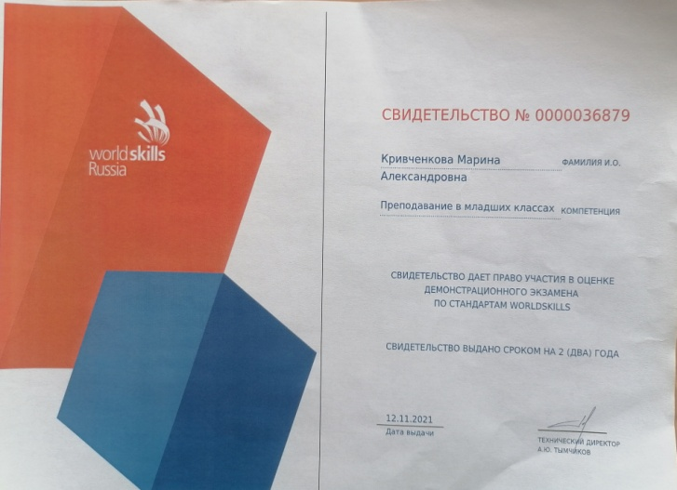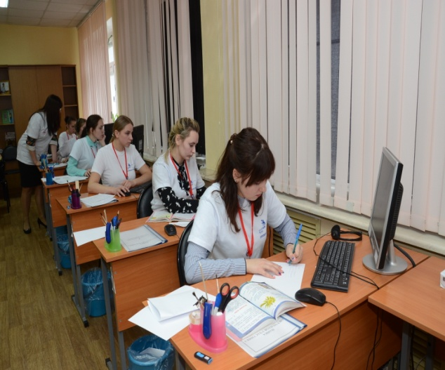
В ходе реализации программы наставничества наставники и наставляемые имели возможность поменяться ролями. Студенты колледжа активно обучали наставников работе с новым оборудованием в рамках прохождения наставниками курсов повышения квалификации по теме «Робототехника во внеурочной деятельности» и «Организация работы с новыми видами оборудования на уроках физкультуры », получили свидетельства установленного образца».
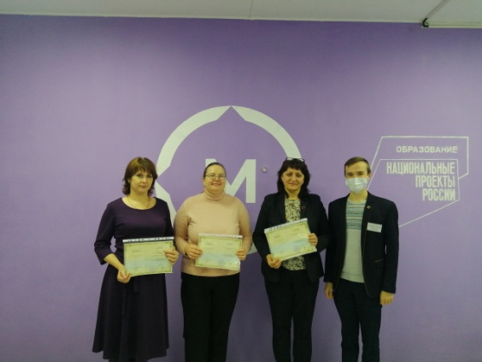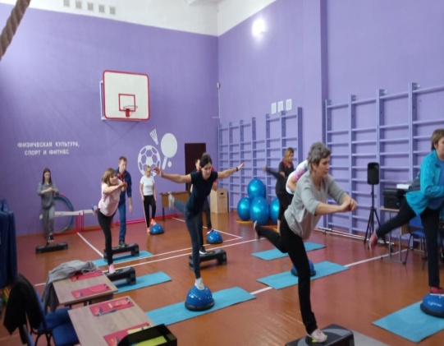

Результаты реализации программы наставничества
• улучшение показателей успеваемости у не менее 80% наставляемых;
• положительная динамика коммуникативных и организаторских способностей не менее, чем у 73% наставляемых;
• положительная динамика лидерских способностей не менее, чем у 85% наставляемых;
• рост социальной активности не менее, чем у 62 %наставляемых в подготовке , проведении образовательных мероприятий;
• 50% наставляемых приняли активное участие в студенческих научно практических конференциях разного уровня;
• повышение на 60% мотивации достижения высоких результатов;
• повышение на70% уровня развития навыков самоорганизации, самоконтроля, саморефлексии;
•повышение на 15 % уровня заинтересованности в будущей профессии у наставляемых;
• 96,6% наставляемых успешно прошли демонстрационный экзамен в рамках промежуточной аттестации, продемонстрировали уровень, соответствующий стандартам Ворлдскиллс;
• пятеро наставляемых стали победителями и призёрами 5 –ого и 6-ого региональных чемпионатов «Молодые профессионалы» (WorldSkills Russia) – 2021 , 2022 годов;
• наставники прошли курсы повышения квалификации на базе БПОУ ОО «Мезенский педагогический колледж» и получили свидетельства установленного образца.
• За тесное сотрудничество с БПОУ ОО «Мезенский педагогический колледж» наставники неоднократно награждались грамотами и благодарственными письмами.
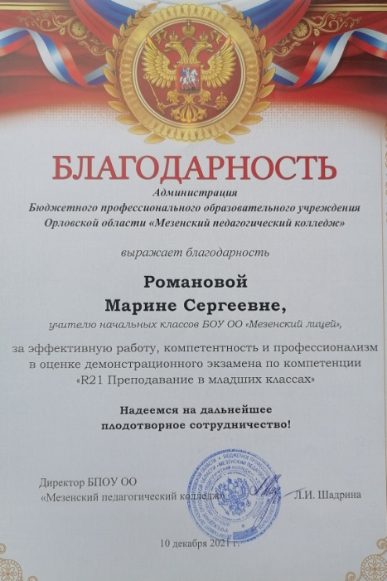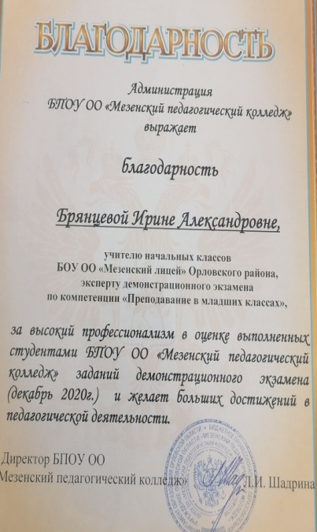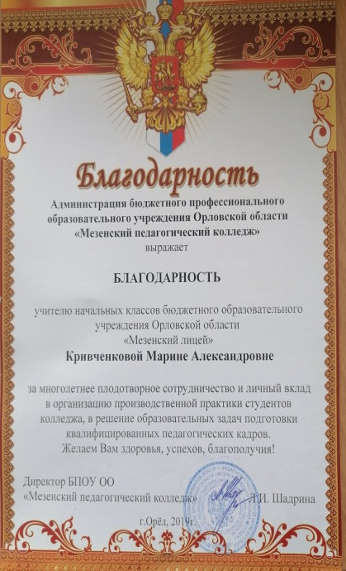

Анализ работы показывает, что занятия, проводимые в разных формах, способствуют конструктивной работе будущих педагогов и опытных наставников, помогают разобраться в сложных вопросах инновации в образовании, в применении научно-исследовательской деятельности на уроке и во внеурочной деятельности, способствуют реализации личностно-ориентированного образования в школе.
Выводы:
Продолжить работу по созданию условий для совершенствования педагогического мастерства будущих учителей с использованием системы целевой модели наставничества.
Рекомендации:
Педагогам-наставникам мотивировать и поощрять студентов к саморазвитию и самосовершенствованию, способствовать раскрытию творческого потенциала начинающего педагога.
Наставляемым прислушиваться к рекомендациям опытных педагогов по организации учебного процесса, овладевать теоретическими знаниями и практическими навыками для формирования педагогических компетенций, изучать передовой педагогический опыт учителей.
Предложения:
1.Студентам принимать активное участие в конкурсах различных уровней.
2.Продолжить работу лицея по целевой модели наставничества.
3.Транслировать лучший педагогический опыт на различных мероприятиях.
Информацию подготовила куратор программы Цуп С.Н.

24.12.2021 г.

